Structural approach to the deep learning method

May–2021, 12 May – 13 May, 2021 Moscow

# Цель работы

Приобретение практических навыков взаимодействия пользователя с системой посредством командной строки.

# Задание Определите полное имя вашего домашнего каталога. Далее относительно этого каталога будут выполняться последующие упражнения. Выполните следующие действия:

Перейдите в каталог /tmp. Выведите на экран содержимое каталога /tmp. Для этого используйте команду ls с различными опциями. Поясните разницу в выводимой на экран информации. Определите, есть ли в каталоге /var/spool подкаталог с именем cron? Перейдите в Ваш домашний каталог и выведите на экран его содержимое. Определите, кто является владельцем файлов и подкаталогов? Выполните следующие действия: В домашнем каталоге создайте новый каталог с именем newdir. В каталоге ~/newdir создайте новый каталог с именем morefun.

## Часть 1.2

В домашнем каталоге создайте одной командой три новых каталога с именами letters, memos, misk. Затем удалите эти каталоги одной командой.

Попробуйте удалить ранее созданный каталог ~/newdir командой rm. Проверьте, был ли каталог удалён.

Удалите каталог ~/newdir/morefun из домашнего каталога. Проверьте, был ли каталог удалён.

С помощью команды man определите, какую опцию команды ls нужно использовать для просмотра содержимое не только указанного каталога, но и подкаталогов, входящих в него. С помощью команды man определите набор опций команды ls, позволяющий отсортировать по времени последнего изменения выводимый список содержимого каталога с развёрнутым описанием файлов. Используйте команду man для просмотра описания следующих команд: cd, pwd, mkdir, rmdir, rm. Поясните основные опции этих команд. Используя информацию, полученную при помощи команды history, выполните модификацию и исполнение нескольких команд из буфера команд.

# Выполнение лабораторной работы

* Я определила полное имя своего домашнего каталога. Выполнила следующие действия:
* Перешла в каталог /tmp.
* Вывела на экран содержимое каталога /tmp. Для этого использовала команду ls с различными опциями. Команда ls используется для просмотра содержимого каталога.

## Часть 3

Команда ls -a используется для того,чтобы отобразить имена скрытых файлов Команда ls - F используется для того,чтобы получить информацию о типах файлов (в поле имени выводится символ, который определяет тип файла) Команда ls - l используется для того,чтобы вывести на экран подробную информацию о файлах и каталогах. - Определила, что в каталоге /var/spool есть подкаталог с именем cron.

## Часть 4

* Перешла в домашний каталог и вывела на экран его содержимое.Определила,что я являюсь владельцем файлов и подкаталогов.

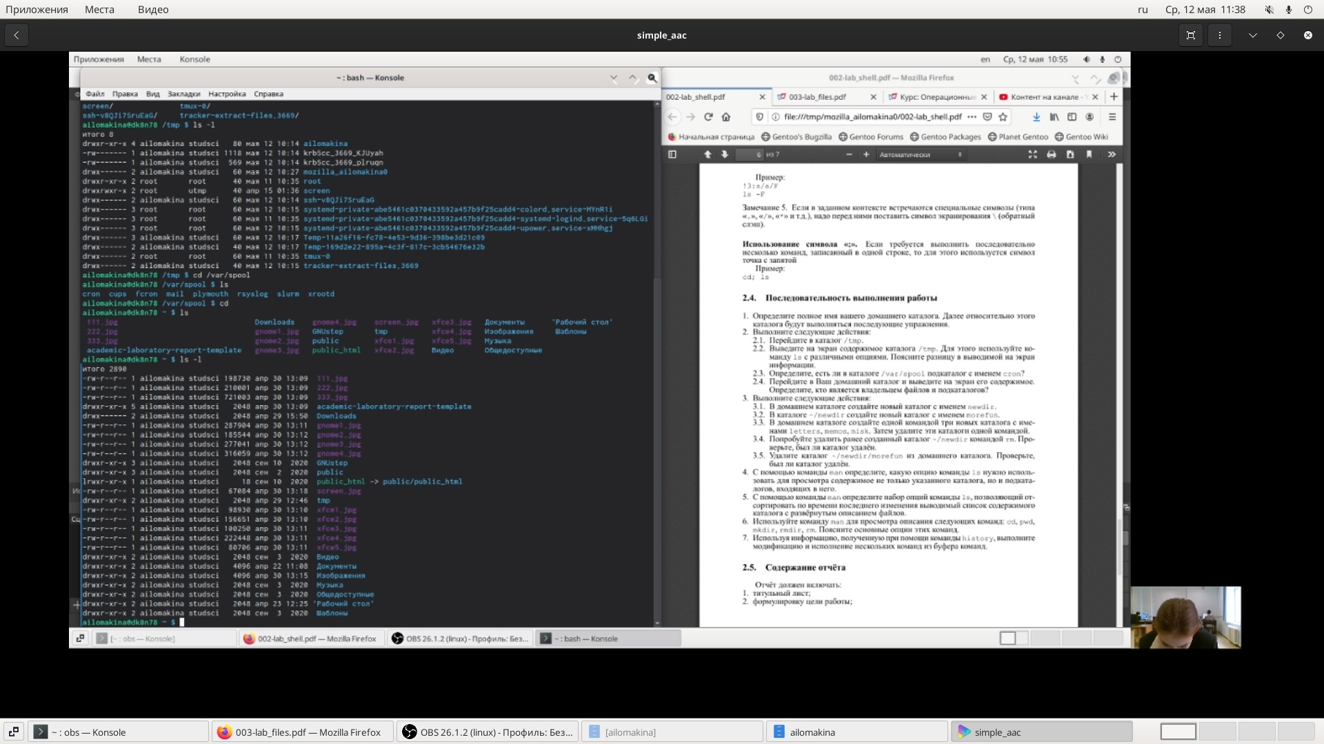 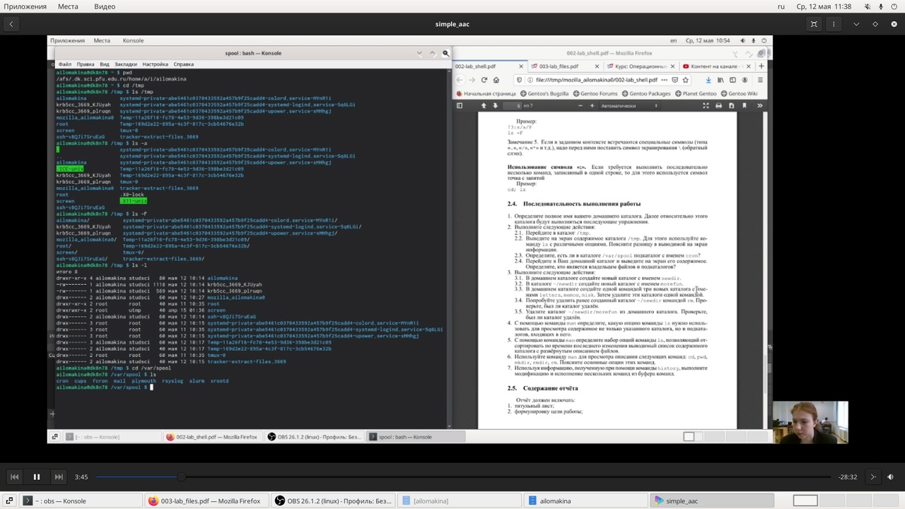

Выполнила следующие действия: - В домашнем каталоге создала новый каталог с именем newdir,В каталоге ~/newdir создала новый каталог с именем morefun. - В домашнем каталоге создала одной командой три новых каталога с именами letters, memos, misk. Затем удалила эти каталоги одной командой.

## Часть 5

* Попробовала удалить ранее созданный каталог ~/newdir командой rm. Каталог не был удален.

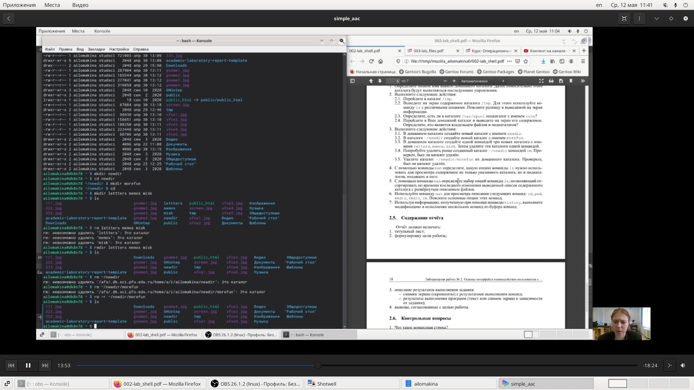

Задания 5-8

* Удалила каталог командой rm –r. С помощью команды man определила, какую опцию команды ls нужно использовать для просмотра содержимого не только указанного каталога, но и подкаталогов, входящих в него. Ls –R

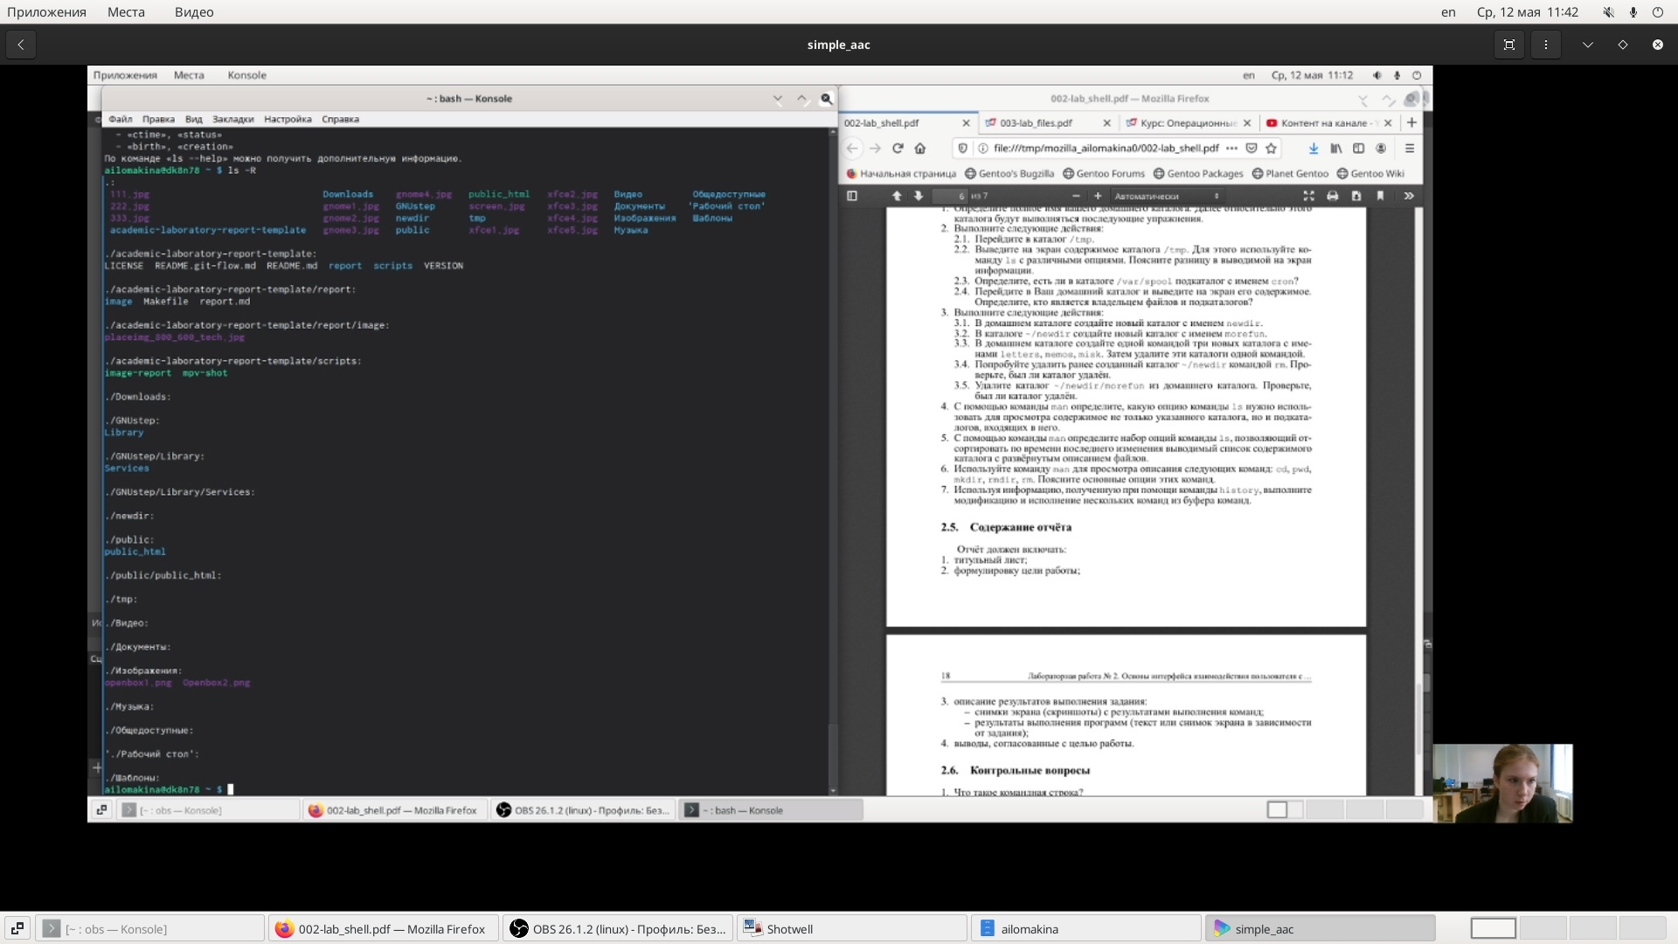

Задание 9

## Часть 6

* С помощью команды man определила набор опций команды ls, позволяющий отсортировать по времени последнего изменения выводимый список содержимого каталога с развёрнутым описанием файлов. Ls –lt Ls –time=ctime Ls –sort=t

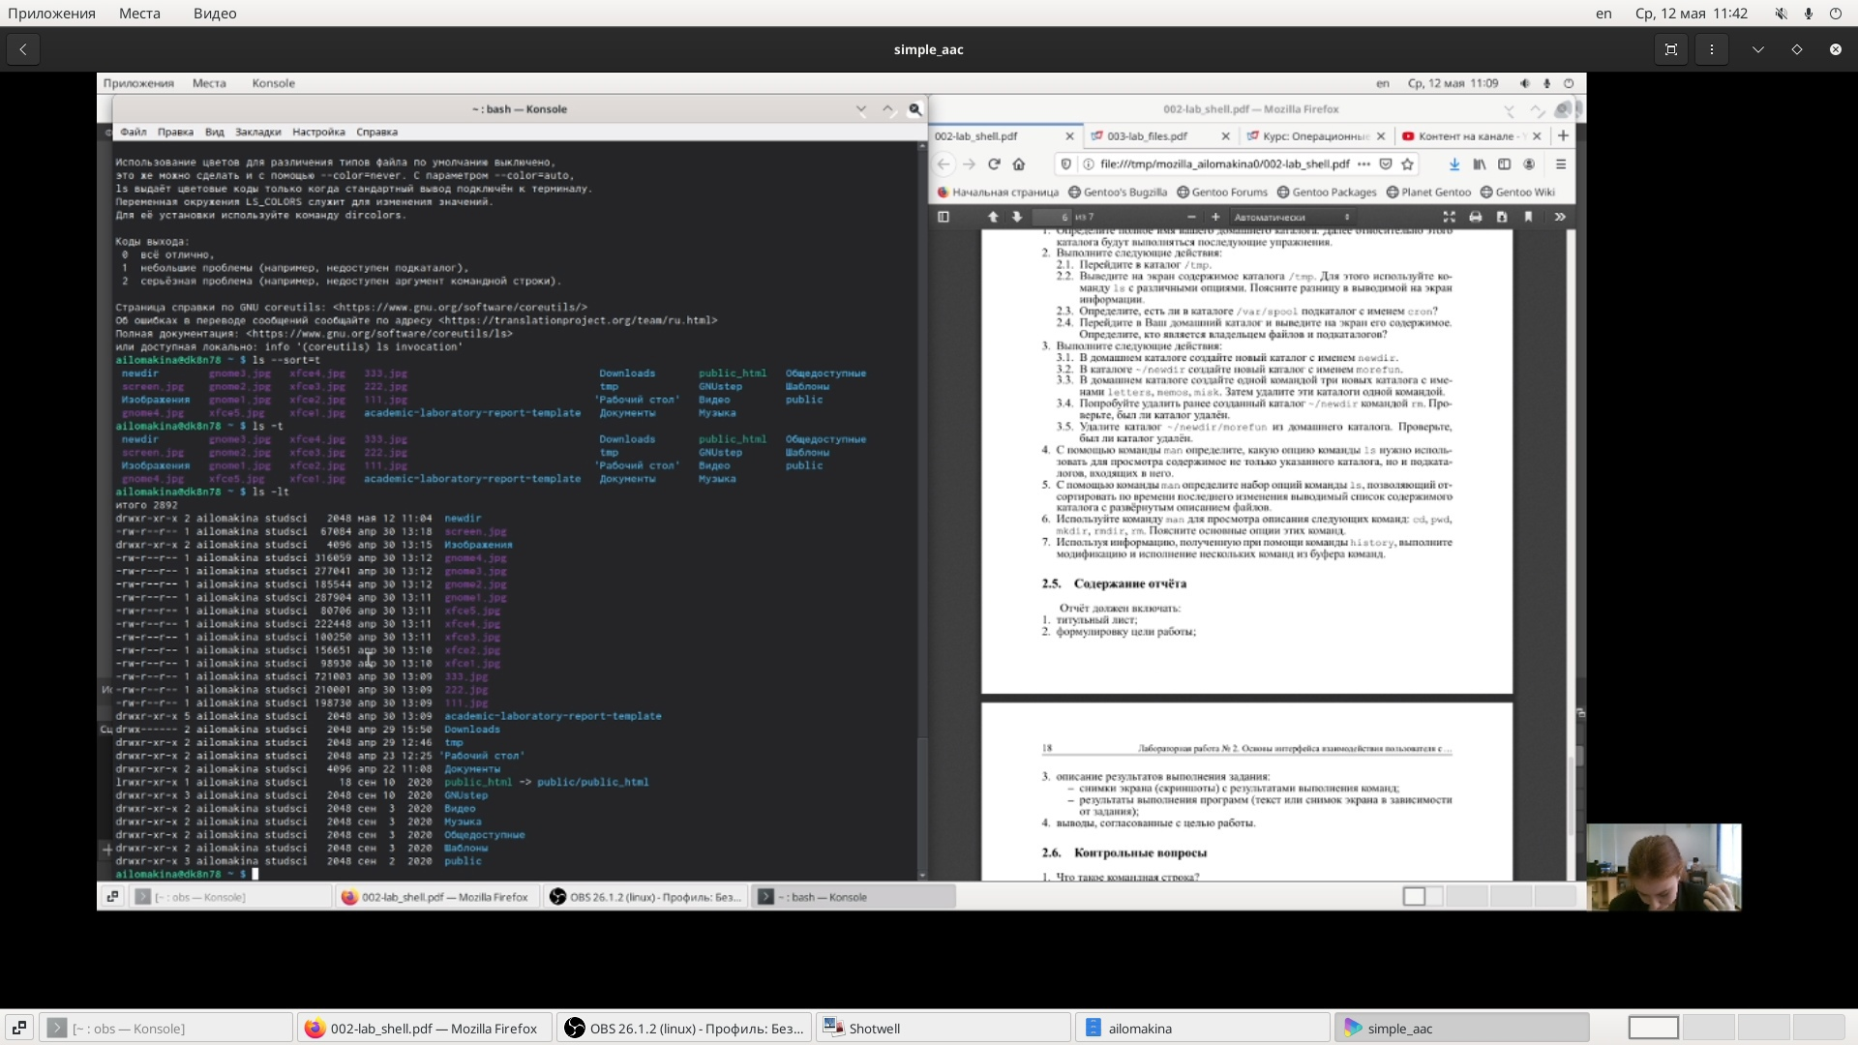

Задание 10

## Часть 7

* Использовала команду man для просмотра описания следующих команд: cd, pwd, mkdir, rmdir, rm. Поясните основные опции этих команд.

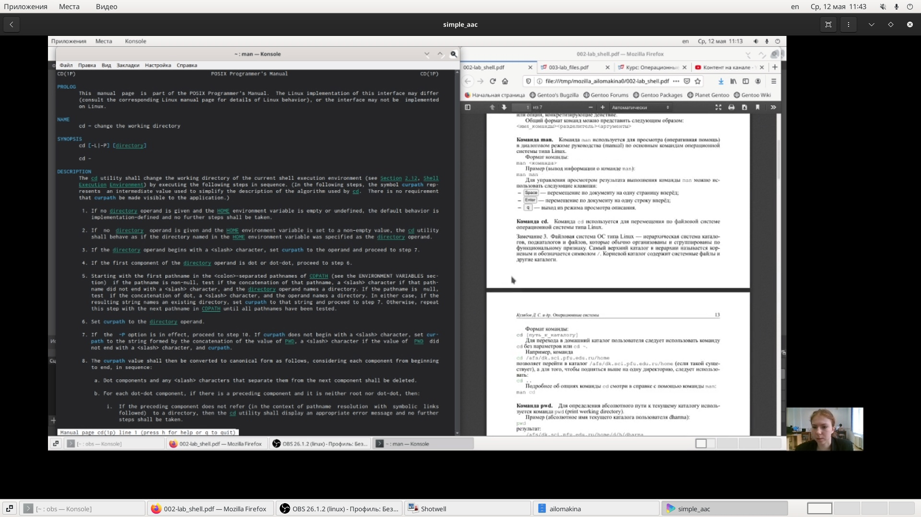

cd

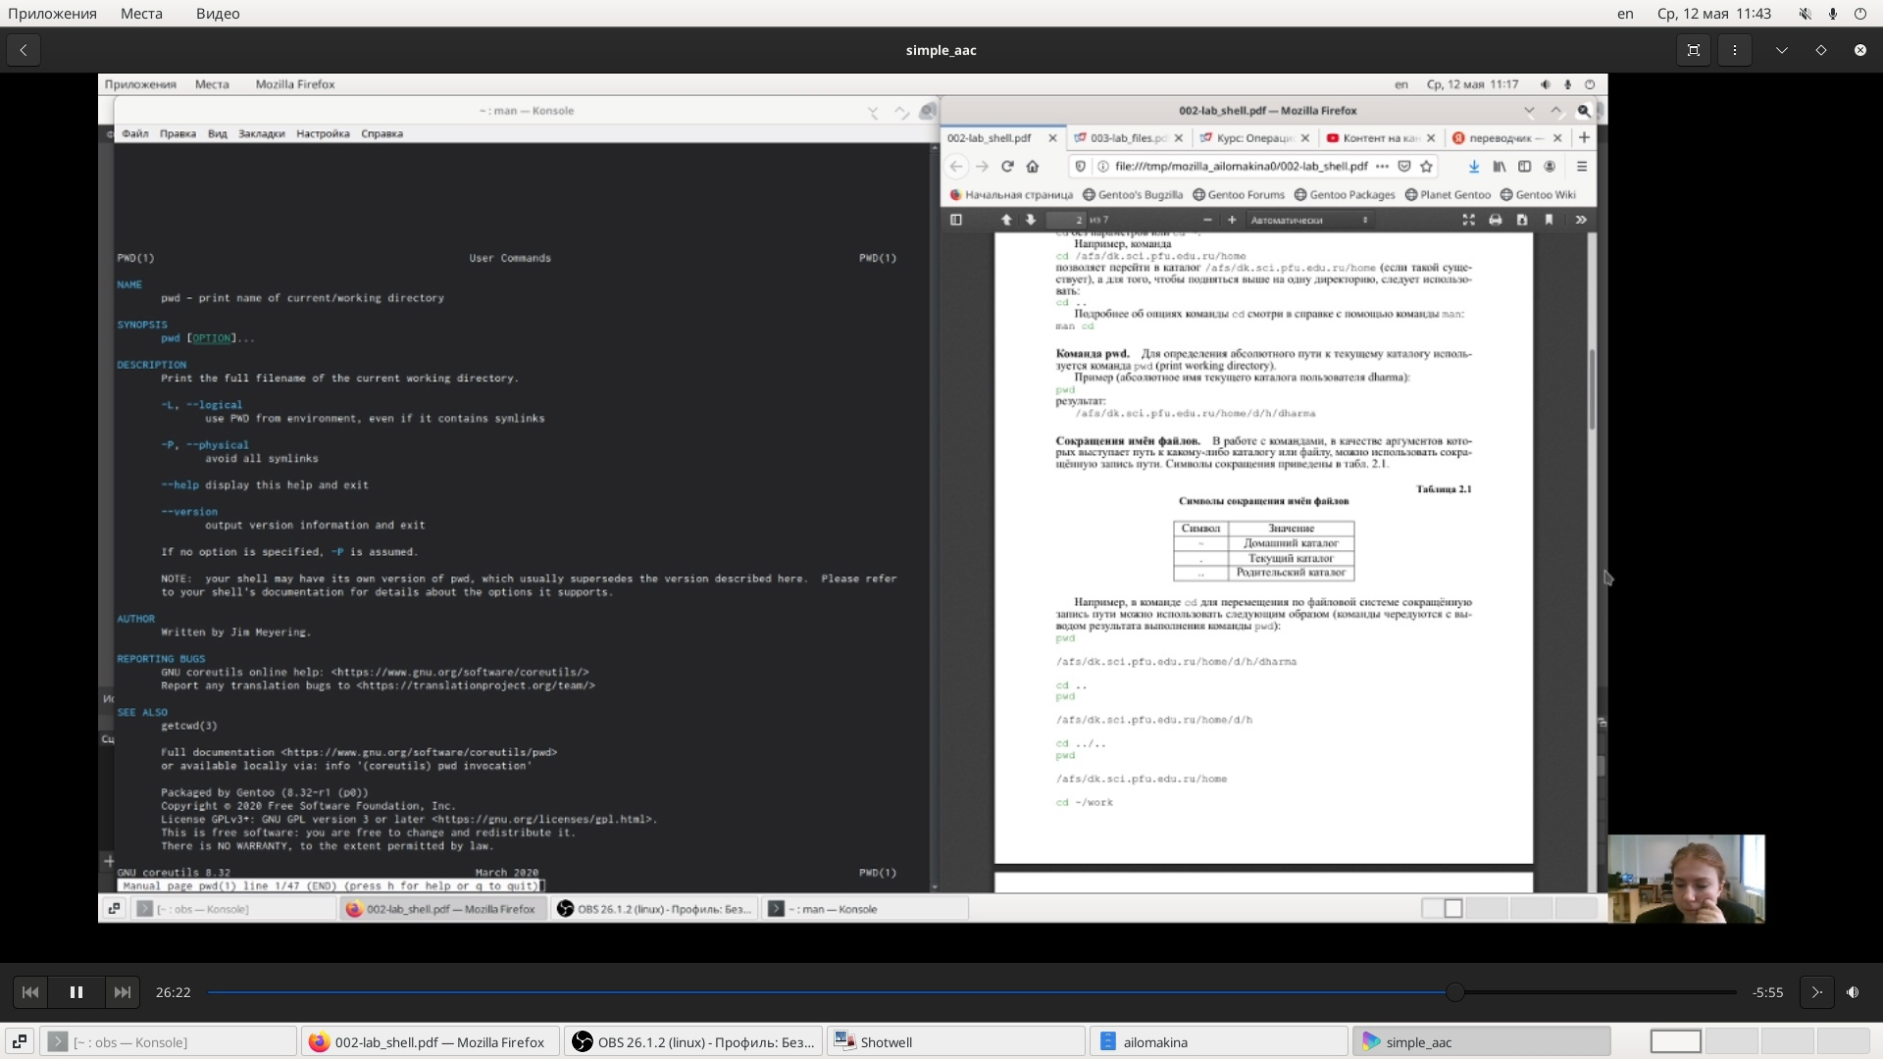

pwd

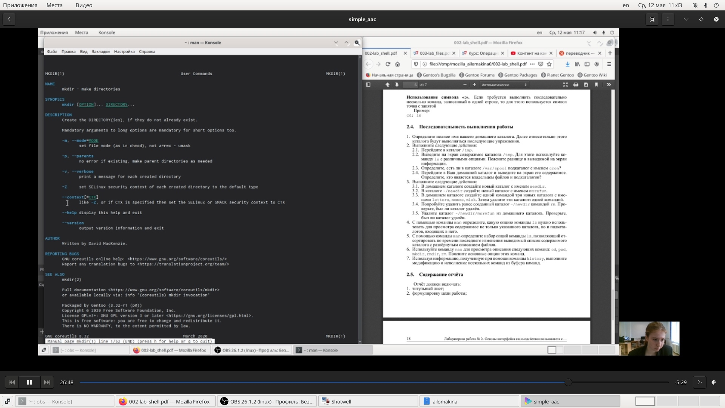

mkdir

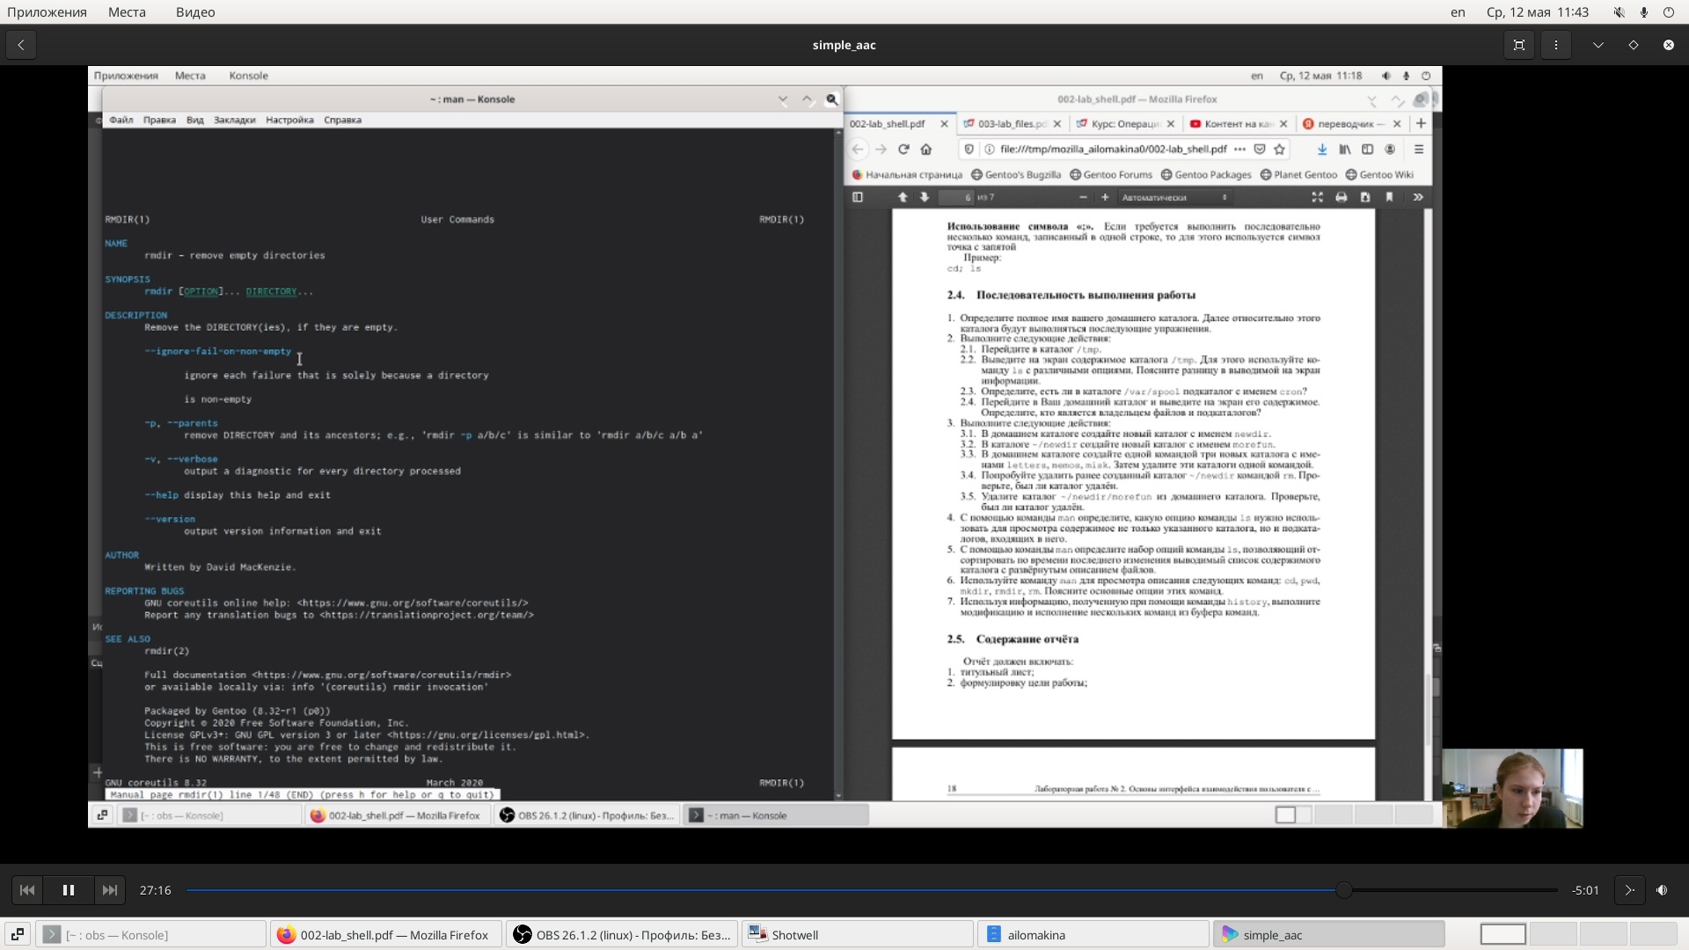

rmdir

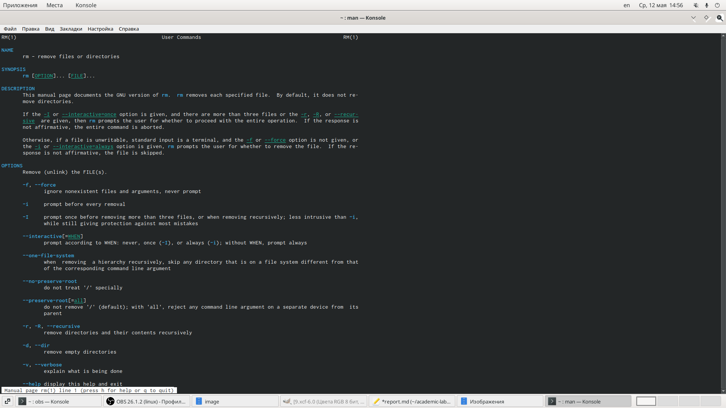

rm

## Часть 8

* Используя информацию, полученную при помощи команды history, выполнила модификацию и исполнение нескольких команд из буфера команд.

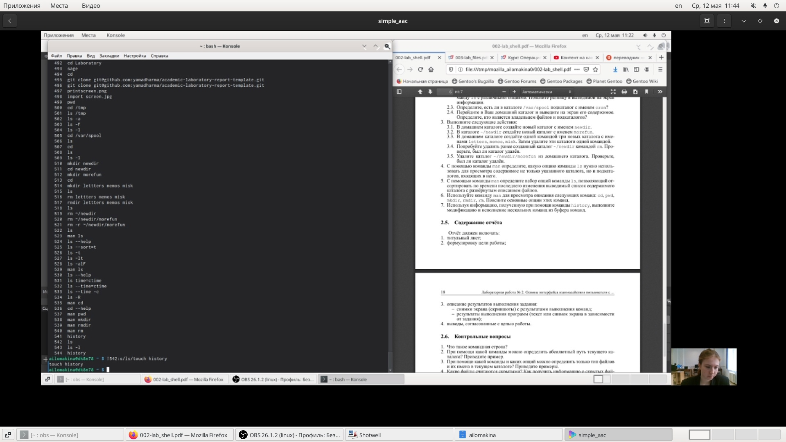

Задание 11

# Вывод

Я приобрела практические навыки взаимодействия пользователя с системой посредством командной строки.

Спасибо за внимание!!!!